倒闸操作唱票复述校验系统技术介绍
面向电网现场的操作票闭集语音核验方案

1 项目背景与建设目标
倒闸操作过程中，监护人按照操作票逐条唱票，操作人复述确认后方可执行。本系统利用佩戴式设备采集现场音频，以操作票为唯一真值，自动判断现场语音是否覆盖当前操作内容，并输出通过、疑似说错、灰区待复核或未确认等结果。
系统定位：这不是追求逐字准确的开放域语音转写，而是一个“已知候选答案、严格按序执行”的闭集核验问题。因此，系统重点核对电压等级、设备名称及编号、操作动作、源位置和目标位置等关键槽位，而不是依赖整句文字相似度。

2 总体技术架构
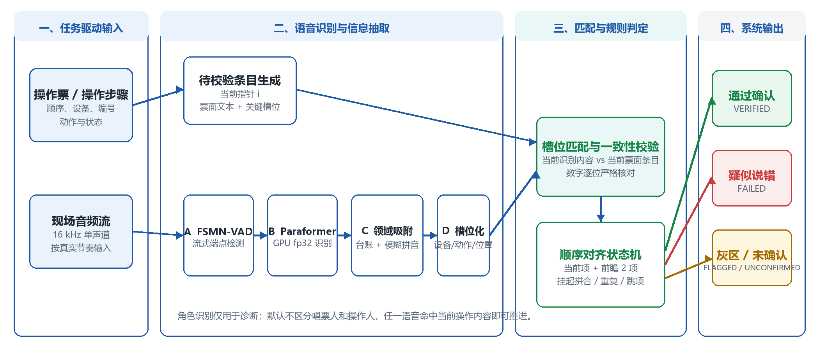
图 1 倒闸操作唱票复述校验总体技术架构
主链路由“票面驱动”和“音频感知”两部分组成：操作票生成当前待校验条目；现场音频经 FSMN-VAD 切段、Paraformer-Large 识别、领域词吸附和槽位结构化后，与当前票面窗口进行匹配。默认不区分唱票人与操作人，只要任一语音清楚命中当前操作内容即可推进，角色信息仅保留为诊断字段。

3 核心技术设计

3.1 流式切段与常驻识别
FSMN-VAD 按 400 ms 音频块进行流式端点检测，尾静音阈值为 300 ms。Paraformer-Large 以 fp32 常驻 GPU，由本机 TCP 服务统一提供 VAD 与 ASR 能力，避免每次演示重复加载模型。客户端按照真实播放节奏推流，语音段一旦结束即识别并判定。

3.2 领域词吸附与安全护栏
针对“黄堽线→黄冈线”“刀闸→道闸”等声学近音错误，系统在匹配前利用站点设备台账和领域词表进行模糊拼音吸附。吸附完全不查看当前操作票，只选择读音最接近的标准词，因此不会把真实说错的设备强行改回票面答案。设备编号实行数字逐位一致约束，任何增、删、改数字的候选均被拒绝，并完整记录每次改写供复核。

3.3 槽位匹配与碎段拼合
操作票和识别文本都被解析为结构化槽位。必要槽位缺失时最高进入灰区，关键槽位出现竞争值时直接判为矛盾；整句相似度仅用于候选排序。若一句话被 VAD 切成上下两段，系统先挂起不完整片段，待下一段到来后拼接重判；只有拼合分数较两段单独结果显著提高时才采纳，避免把唱票和复述误粘在一起。
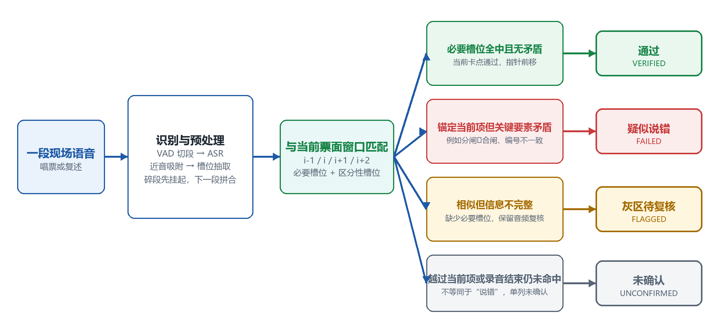
图 2 单段语音的四态判定流程

4 顺序对齐与结果解释
系统维护指向下一条待执行操作的指针，并在“已完成 1 项 + 当前项 + 前瞻 2 项”的小窗口内匹配。命中当前项后指针前移；命中已完成条目记为重复确认；先命中后续条目则提示疑似跳项，并把被越过条目标记为未确认；对窗口内所有条目都低分的语音按闲聊处理。
- VERIFIED（通过）：必要槽位全部命中且不存在矛盾。
- FAILED（疑似说错）：已锚定某条操作，但设备编号、位置或动作等关键要素冲突。
- FLAGGED（灰区待复核）：内容接近目标，但缺少必要信息或置信度不足。
- UNCONFIRMED（未确认）：条目被后续操作越过，或录音结束时仍未获得有效匹配；它不等同于“说错”。

5 工程实现与当前进展
类别 | 当前能力 | 说明
已实现 | 常驻模型服务、流式 VAD、Paraformer 识别、领域吸附、槽位匹配、顺序对齐、挂起拼合、四态输出 | 可用已有录音按真实节奏推流演示；支持 JSON 输出供前端接入
当前边界 | 单客户端、单会话；角色判定为启发式；设备编号仍是主要误报来源 | 数字逐位严格核对，灰区保留原音频供人工回听
下一步 | 接入设备实时音频流，补充多站点操作票与台账，建立带标注评估集 | 重点标定通过/复核阈值，并验证多场景端到端稳定性

6 方案特点与后续重点
本方案的核心优势是充分利用“操作票已知、操作顺序受控”的业务约束，将通用语音识别问题转化为可解释的关键要素核验。每次吸附、槽位命中、冲突原因和状态迁移均可追溯，便于现场回听和规则迭代。
后续工作重点包括：接入实际录制设备的实时音频协议；扩充不同站点的操作票与设备台账；使用带人工标注的现场数据标定阈值；针对编号、方向和分合闸状态构造对抗样本，以“尽量不漏报关键错误”为主要优化目标。

